Муниципальное автономное дошкольное образовательное учреждение детский сад № 11 "Сказка" комбинированного вида городского округа город Кумертау

Республики Башкортостан

Исследовательская работа

«Волшебница соль»

Подготовили:

воспитатель речевой группы «Журавушка»

Саклакова Лариса Владимировна

Воспитанница группы «Журавушка»

Никульская София

2016

**СОДЕРЖАНИЕ**

Введение 3

Глава 1 Соль Земли 5

1.1. История появления соли 5

1.2 Способы добычи соли. 5

1.3 Какая бывает соль и как ее применяют 6

1.4 Соль и народная мудрость 7

Глава 2 Волшебница - соль 9

2.1 Свойства соли 9

2.2 Соль растворяется в воде 9

2.3 Соль растворяется в воде с разной скоростью. 10

2.4 Опыты с соленой водой. 11

2.5 Узор из соли 12

2.6 Незамерзающая соль. 13

2.7 Декорирование баночек цветной солью. 14

2.8 Подарок для мам 15

2.9 Нетающий иней. 15

2.9.1 Выращивание кристаллов 16

Вывод 17

Список литературы 18

Приложение 1 19

Приложение 2 24

Приложение 3 26

Приложение 4 27

**Приложение 5** 31

**Приложение 6** 33

**Приложение 7** 36

**Приложение 8** 40

**Приложение 9** 43

**Введение**

Однажды в группе нам прочитали народную сказку «Соль Земли». Суть сказки заключается в том: - «Что соль важней, чем блеск и мишура. И всем нужна, как свет, тепло и ласка. Без соли жизнь бы пресная была.»

Мы стали задавать вопросы Ларисе Владимировне:

- Почему соль важнее всего этого и всем так нужна.

- Откуда берётся соль, и какая соль бывает?

Отвечая на наши вопросы, Лариса Владимировна предлагала нам разные рассказы, иллюстрации и документальные фильмы. Нас это очень заинтересовало, и мы решили начать исследовательскую деятельность: узнать о соли все.

**Актуальность:** нашей работы заключается в том, чтобы научиться находить интересное и необычное рядом, в доступных для наблюдения и изучения предметах. Мы выбрали соль. Соль есть на каждом столе, в каждом доме.

**Гипотеза:** предположим, что соль – не только необходимый продукт, но и интересный материал для проведения опытов и творческой деятельности.

**Проблема:** Соль – это пищевой продукт, о которой мы очень мало знаем.

**Цель исследования:** доказать, что соль – это не только необходимый продукт, но и интересный материал для проведения опытов и творчества.

**Задачи исследования:**

* Знакомство с историей появления соли в жизни людей;
* Выяснить, как добывается соль;
* Узнать о значении соли в жизни человека;
* исследовать свойства соли опытным путём;
* доказать, что соль – интересный материал для проведения опытов и творческой деятельности;

**Объект исследования:** поваренная соль.

**Предмет исследования:** неживая природа.

**Методы исследования:**

1. Чтение художественной литературы;
2. Просмотр телепередач теоретический анализ литературы по проблеме;
3. Организация предметно-развивающей среды:
4. Создание лаборатории для экспериментально-исследовательской деятельности;
5. Проведение опытов;

**Практическое значение:** Опыты и исследования, которые мы провели, могут быть интересны детям 6-7 лет.

Глава 1 Соль Земли

* 1. История появления соли

Из рассказов Ларисы Владимировны мы узнали, что соль появилась в жизни человека в далекие времена. В древности охотники видели, как животные лизали солонцы-белые кристаллы каменной соли, выступающие из-под земли. Люди решили добавлять соль в пищу, она становилась вкуснее.

А еще люди прятали мясо в морскую воду, чтобы защитить его от хищных птиц и насекомых, от этого мясо приобретало приятный вкус.

Раньше соль была дорогим товаром. У кого была соль на столе, тот считался богатым человеком. Подавали ее знатным людям, остальные уходили «несолно- хлебавши». К соли относились уважительно.

1.2 Способы добычи соли.

Лариса Владимировна рассказала нам, что:

1. При естественном испарении морской воды образуется морская соль.

2. Люди научились вываривать соль из воды соленых озер и морей. Самосадочную – поваренную соль или озерную, добывают из пластов на дне соляных озер, собирают ее солесосом (морская соль).

3. Что соль добывают в подземных рудниках.

4. Каменную соль добывают в горах шахтным или карьерным способом при помощи комбайнов.

5. Садочную соль выпаривают под лучами солнца в специальных бассейнах из морской или соленой озерной воды сначала из-под земли добывают рассол, затем из него выпаривают воду и получают соль (соль «Экстра»).

Так же мы узнали, что не далеко от нас есть месторождение соли. Находиться оно на окраине города Соль-Илецка, там стоит знаменитая Гипсовая гора. У подножья Гипсовой горы залегает Илецкое месторождение каменной соли. В настоящее время в нашей стране добычей соли занимаются большие предприятия.

1.3 Какая бывает соль и как ее применяют

*Соль бывает* :

- Соль йодированная (в нее добавляют йод и используют при нехватке йода в организме);

- Смоль диетическая (для людей, у которых есть жизненная важная необходимость использовать как меньше соли);

- Соль «Экстра» (которую мы используем в пище);

- Соль крупного помола (используют для соления и приготовления пищи)

- Соль каменная (она же минеральная) используется для животных и в технических целях

- Соль пищевая морская (применяется в процессе приготовления пищи, считается очень полезной).

- соль морская (используют в изготовлении косметики, кремов, шампуней, *Соль по своему окрасу может быть:*

- черная соль «Четверговая» (используется в кулинарии в качестве приправ, в различных блюдах, в медицине для успешного лечения разных недугов);

- Разноцветная соль для купания (может быть окрашена красителем различных цветов);

- Розовая соль используется в ручных мельницах для украшения блюд;

*Свойства соли:*

Соль используют для приготовления пищи, при консервировании и солении продуктов: рыбы, мяса, овощей, грибов.

Соль обладает свойством убивать микробы и бактерии, поэтому продукты долго хранятся.

С помощью соли можно лечить различные заболевания:

- если растворить соль в меде, можно вылечить десна;

-щепотка соли на стакан воды лечит зубную боль;

-соленую воду закапывают в нос, при этом лечат насморк;

-подсоленной водой полоскать горло при заболевании ангиной;

-также соль лечит больную спину и голову.

Если применять ванны с морской солью и с добавлением ароматических масел, можно вылечиться от многих заболеваний.

1.4 Соль и народная мудрость

Соль – это символ гостеприимства и дружбы. Встречать людей с хлебом и солью означало поддерживать длительные доброжелательные отношения.

Отсюда народная примета – соль рассыпал, к ссоре, неудаче. К соли всегда относились уважительно, экономно.  
А еще с солью связано много поговорок. Мы выучили некоторые из них: Соль-хлеб Земли. Без соли не вкусно, а без хлеба не сытно. Добра соль, а переложишь - рот воротит.  
1.5 Применение соли в домашнем хозяйстве

Лариса Владимировна рассказала нам о хитростях, которые связаны с солью. Мы с мамой их проверили, а некоторые мама сама использовала, но я не знала об этом.

Например, чтобы раскаленное растительное масло на сковороде не брызгало в разные стороны, горячее масло нужно присыпать солью. Эту хитрость мама использовала.

Чтобы с легкостью почистить вареные куриные яйца от скорлупы, нужно добавить в воду, в которой они будут вариться, немного соли. Эту хитрость мама тоже использовала.

Если добавить щепотку соли в кувшин свежего молока, оно будет храниться дольше. Эту хитрость мама узнала от меня, а я от Ларисы Владимировны.

Мы узнали, что соль можно использовать как чистящие средство:

- При чистке грязных чашек нужно смешать соль с небольшим количеством жидкого чистящего средства для посуды и помыть чашки, на которых остались следы от кофе и чая. Пятна легко сойдут.

- А при чистка деревянных столов, чтобы избавиться от белых следов от горячих тарелок или стаканов, нужно протереть пятна на деревянном столе смесью из соли и растительного масла.

Солью посыпают лед на дорогах, чтобы люди не падали, и не случались аварии. Эту хитрость мы проверили на территории детского сада.

Глава 2 Волшебница - соль

Узнав о соли столько интересного, мы решили провести опыты и эксперименты с солью.

2.1 Свойства соли

Рассмотрев разные виды соли, выяснили, что соль на вкус соленая, белого цвета, не имеет запаха, сыпучая, при добавлении к пище – пища становится вкуснее.

Вывод: соль улучшает вкус пищи.

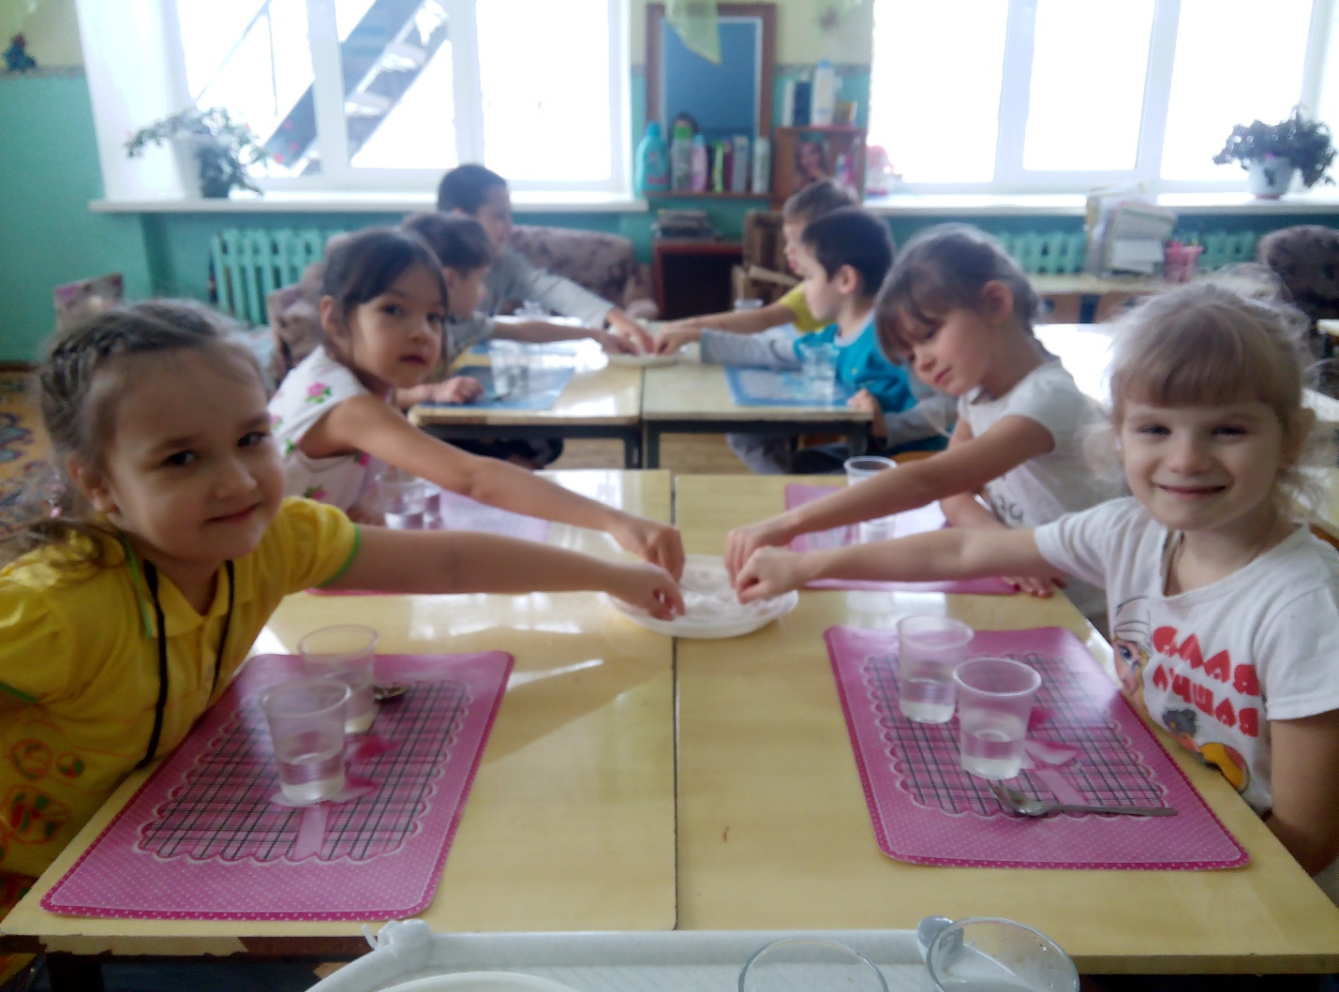

2.2 Соль растворяется в воде

Мы взяли ёмкость с водой, погрузили туда ложку с солью – соль исчезла.

**Вывод:** соль растворяется в воде.

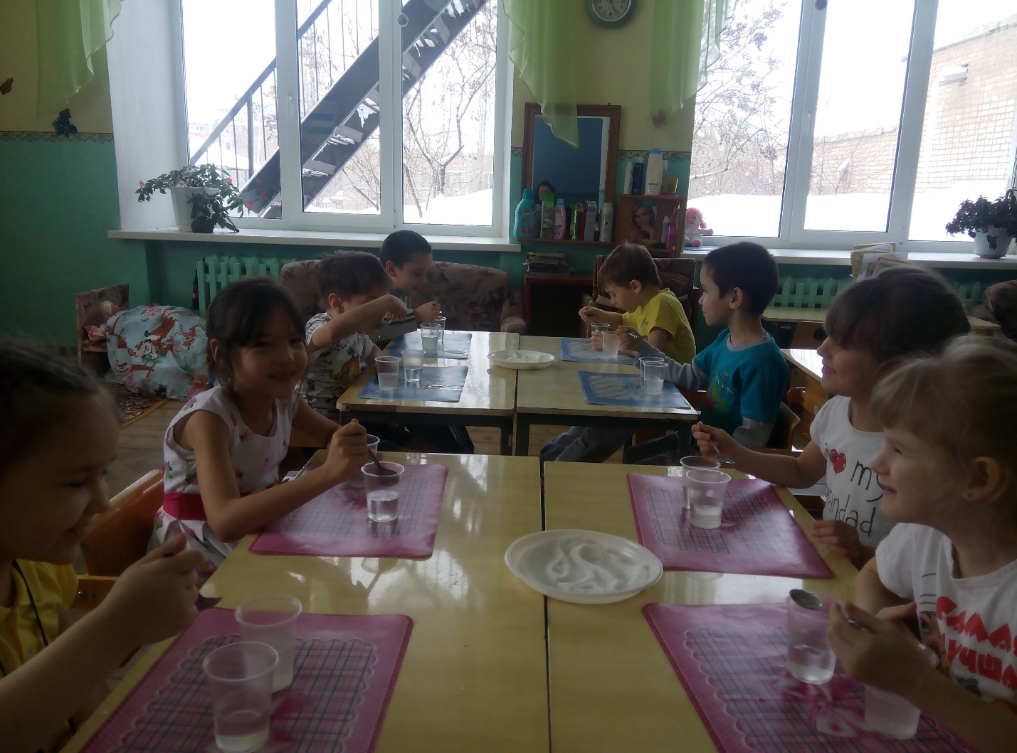

2.3 Соль растворяется в воде с разной скоростью.

Мы взяли два стакана с холодной и горячей водой. И положили в каждый из них по одной столовой ложке соли «с горкой».

Вода в стаканах помутнела. Но вот в стакане с горячей водой соль растворилась быстрее, и вода была почти прозрачной. А в стакане с холодной водой соль упала на дно, сама же вода долго оставалась мутной

**Вывод**: в горячей воде соль растворяется быстрее.

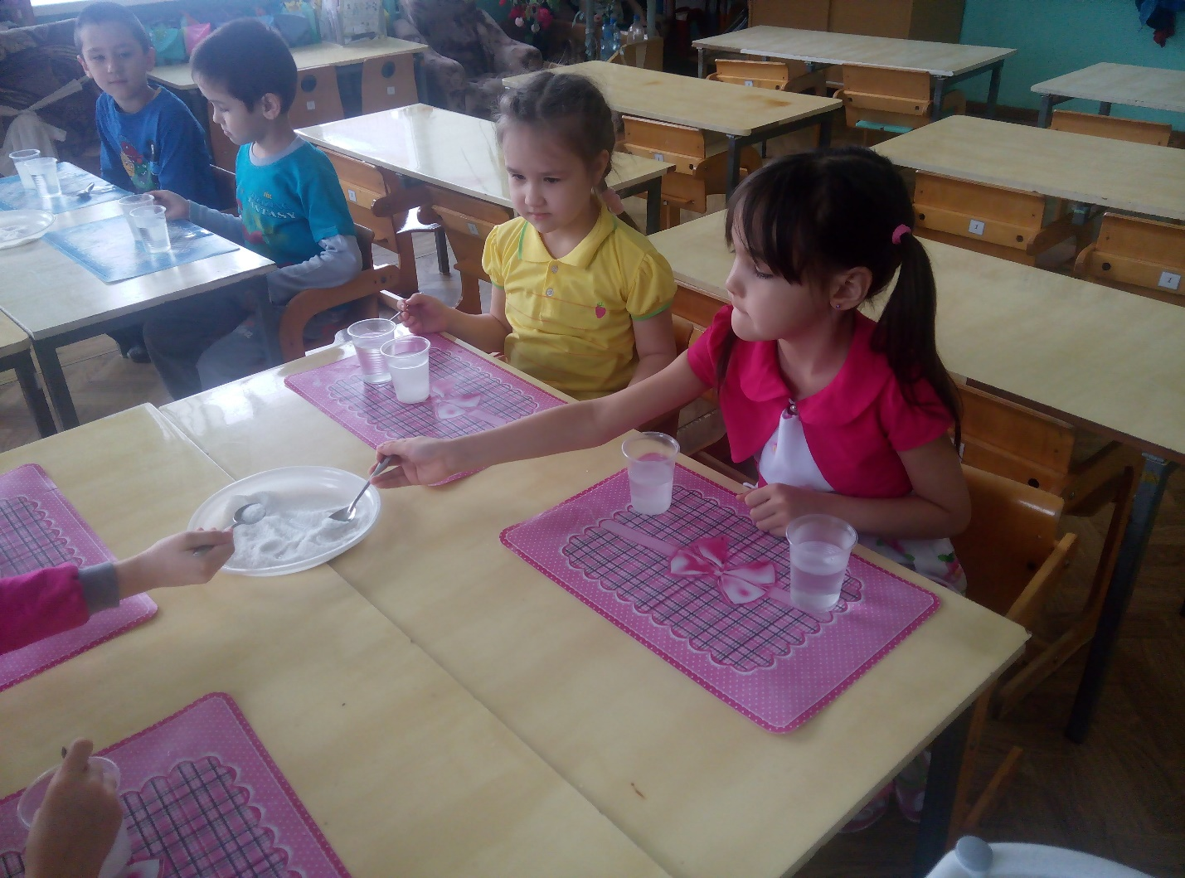

2.4 Опыты с соленой водой.

Мы опустили сырое яйцо в баночку с пресной водой, оно сразу же опустилось на дно. В другой банке навели крепкий солёный раствор, опустили туда наше яйцо. Оно стало плавать на поверхности. В эту банку потихоньку начали подливать пресной воды. Яйцо стало опускаться вниз, но не утонуло. Оно плавало в середине раствора, но при этом казалось большим и круглым.

А когда достали яйцо, то оно было прежним.

**Вывод:** в соленой воде яйцо не тонет.

Мы опустили в баночку с соленой водой клубень картошки. В соленой воде картошка не утонула, а в несоленой воде – утонула.

**Вывод:** в соленой воде картошка не тонет.

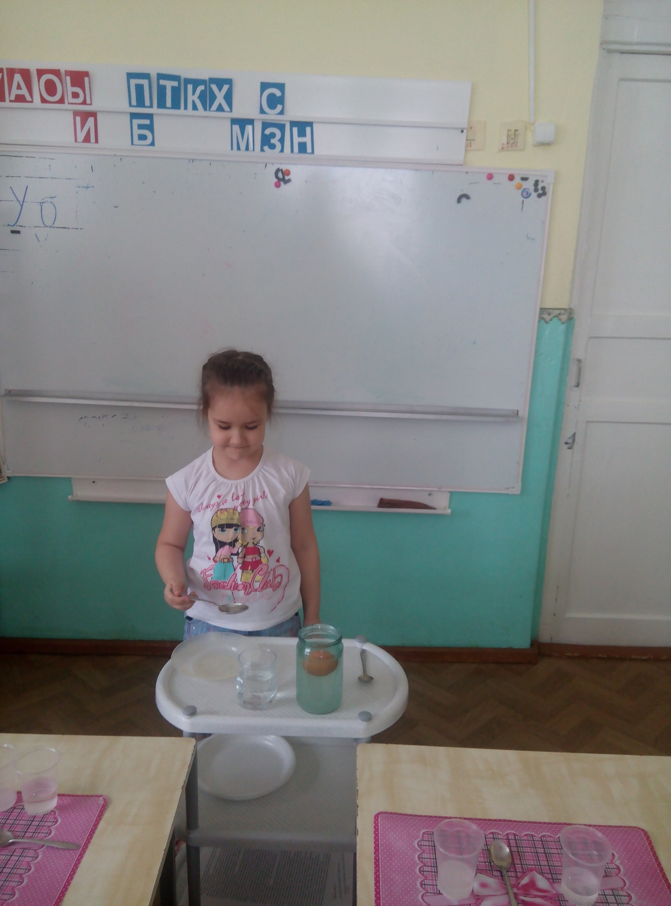

2.5 Узор из соли

Мы налили в стакан теплой воды, сделали насыщенный соляной раствор, и оставили стакан с раствором в теплом месте для испарения. Через неделю, когда вода испарилась, увидели, что на стенках стакана появился узор, похожий на узор на окне в морозный день.

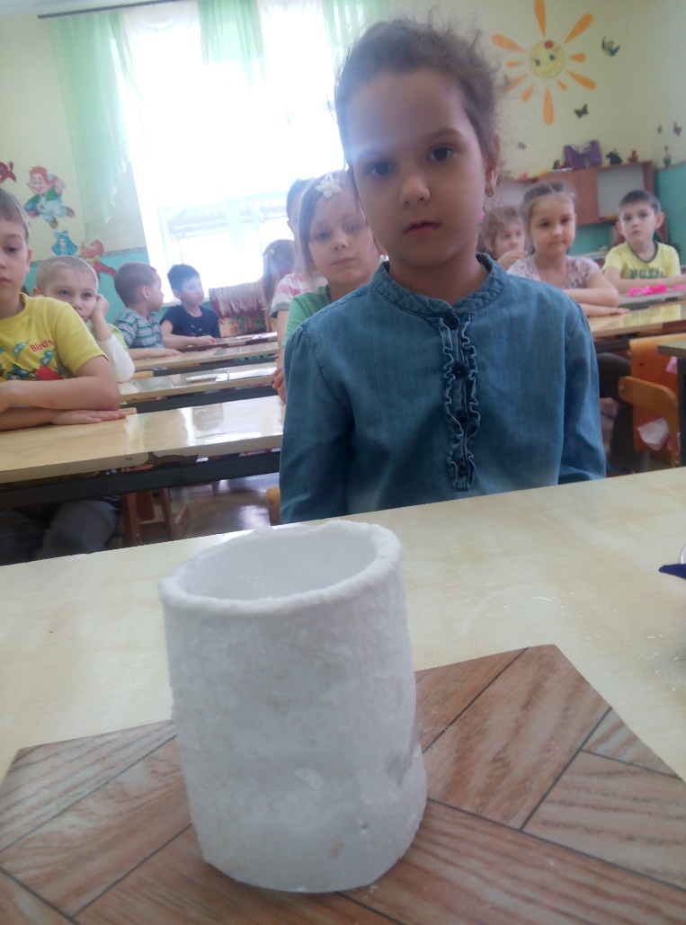**Вывод:** соль не испаряется.

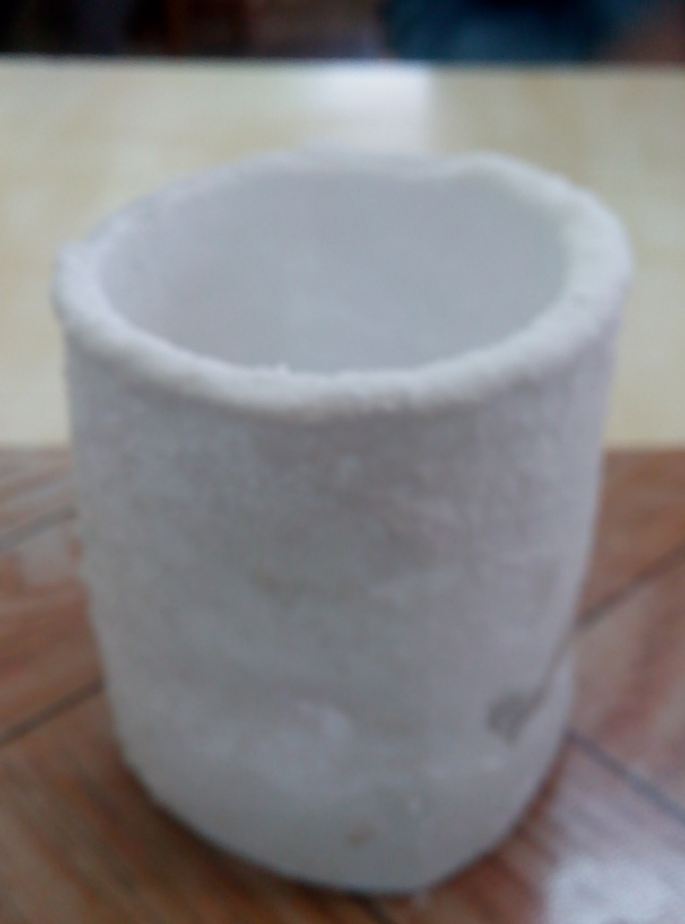

2.6 Незамерзающая соль.

Мы взяли 2 стакана, в одном была пресная, а в другом соленная вода. Оставили 2 стакана на улице на ночь. Утром мы обнаружили, что пресная вода превратилась в лёд, а солёная стала холодной, но не замерзла.

**Вывод** соленная вода не замерзает. Поэтому, когда зимой на дорогах и тропинках образуется лёд, чтобы люди не падали и не происходили аварии, лёд посыпают солью.

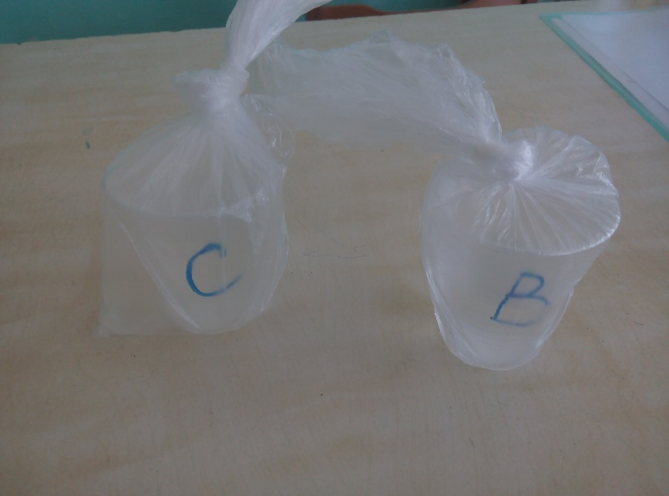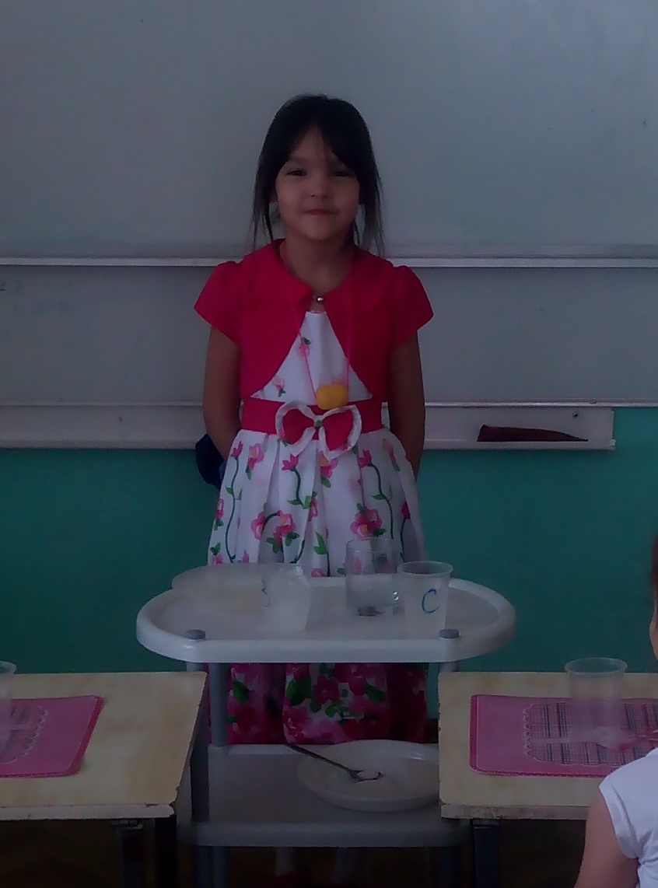

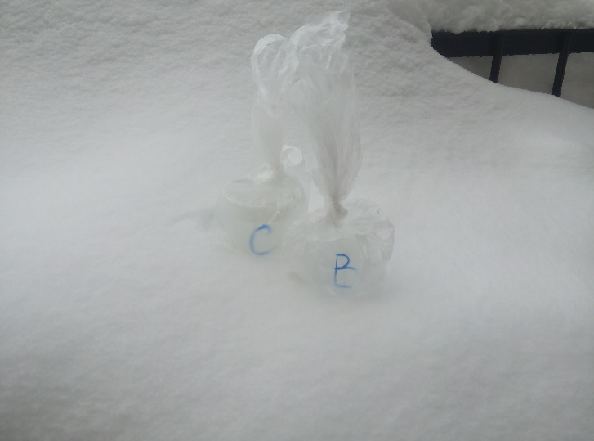

2.7 Декорирование баночек цветной солью.

Для работы требуется мелкая соль «Экстра», разноцветная гуашь, баночки.

С начало насыпается небольшое количество соли в баночку.

Берется немного краски. Краска добавляется в соль и все содержимое хорошо перемешивается.

Получается однородная цветная масса. Цветная соль выкладывается из баночки на бумагу и лежит до полного ее высыхания. Так же выкрашивается соль другими цветами гуаши, соль после сушки засыпается в емкость (бутылку, баночку) слоями. За одним слоем – следующий слой. И так – до верха. Для декора верхней части используется подарочная бумага, лента. С верху на горлышко надевается подарочная бумага, которая обвязывается лентой баночка готова.

**Вывод** разноцветную соль можно использовать для декорирования и декупажа.

2.8 Подарок для мам

Мы решили сделать для наших мама на 8 марта необычный подарок. Для этого приготовили соленное тесто. И украсили полянку цветами и деревьями из соленного теста. Когда тесто высохло раскрасили красками. Получилось очень красиво.

**Вывод** из соленного теста можно делать поделки

2.9 Нетающий иней.

Для этого опыта мы в кастрюлю налили кипяток, добавили соли примерно 100 грамм, положили туда веточки ели на ночь. Когда время прошло, мы посмотрели на ветки и немного разочаровались. На ветках ничего не было, они просто намокли. Мы их осторожно вытащили и положили сушиться. После полного высыхания ветки заблестели и покрылись белым «инеем», как бывает в сильные морозы. Но наш иней не растает.

**Вывод:** соль не испаряется.

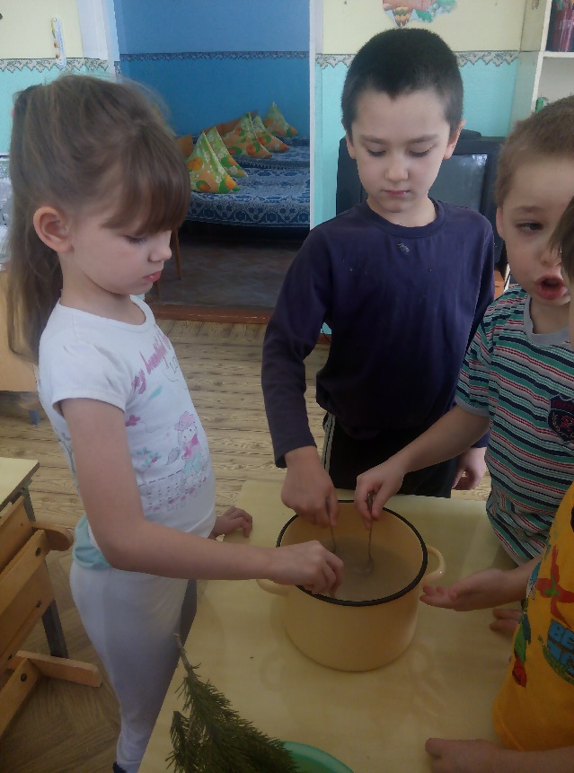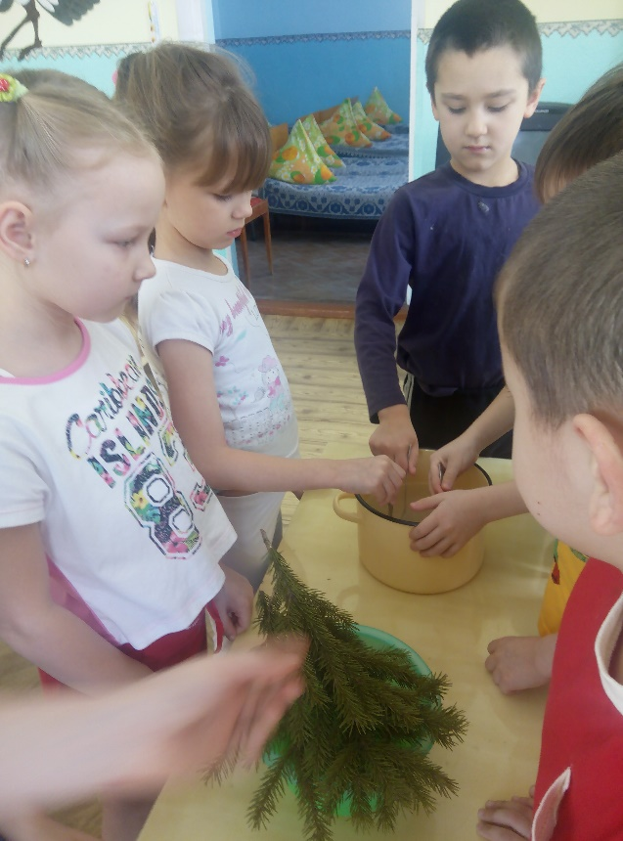

2.9.1 Выращивание кристаллов

Из обыкновенной соли мы решили вырастить кристаллы. Для этого насыпали 3 столовых ложки соли в баночку с теплой водой и хорошо размешали. Из скрепок сделали снежинку и поместили в соляной раствор. Стали наблюдать за ростом кристаллов. Уже на второй день можно было заметить небольшие кристаллики соли. А через 7 дней вся снежинка покрылась белыми кристалликами соли. И вот такая удивительная снежинка получилась.

**Вывод:** из соляного раствора можно вырастить кристаллы соли.

Вывод

В ходе исследовательской работы мы узнали, что такое соль и каким образом она попадает на наш стол. Узнали много нового, интересного и необычного о свойствах соли. Самостоятельно провели много интересных опытов с солью, узнали, как выращивать кристаллы соли. А также убедились, что самые простые и знакомые вещи могут быть необычными!

Итак, закончив проект знаем:

1. Соль - белое кристаллическое вещество с острым, солёным вкусом.
2. Соль - хорошо растворяется в воде.
3. Соль – полезное ископаемое, которое используется человеком в быту и на производстве.
4. Соль - помощница в хозяйстве.
5. Соль – пища, приправа и консервант.
6. Соль необходима для жизни и здоровья человека.
7. Соль не испаряется.
8. Добывают соль и в море, и на суше.
9. Соль интересна при проведении опытов.

Вывод: Благодаря исследовательской работе, мы узнали много интересного о соли. Соль действительно не только необходимый продукт, но и интересный материал для опытов и творчества. Соль действительно волшебница. Недаром люди говорят: сколько не думай, а лучше хлеба и соли не придумаешь.

**Список литературы**

1. Энциклопедия «Что такое? Кто такой?» Издательство «Педагогика», М., 2010 2.Романовская А. Л. «Поделки из соленого теста», Минск «ХАРВЕСТ», 2006
2. Елена Рубцова «Фантазии из соленого теста», -во «Эксмо», 2008
3. Журнал «Азбука домоводства», , г. Дзержинск, 2009 г.
4. И. Балинская «Поваренок», «Домовенок», М., «Олма – пресс», 2008 г.
5. Ю. Р.Васильев «Занимательное природоведение», М., «Омена», 2009 г.
6. Савина Л. А. Я познаю мир. Детская энциклопедия: Химия /Авт. –сост. М.: ООО «Фирма «Издательство АСТ»,
7. "Кристаллы", М.: Наука, 1985г.; 7. Энциклопедический словарь юного химика. /Под ред. Трифонова Д.Н. – М.:
8. Популярная энциклопедия : «Все обо всем». В.В. Славкин. Москва.1994г.
9. Большая энциклопедия для дошкольников «ОЛМА-ПРЕСС» 2000г.
10. Детская энциклопедия «МАХАОН» - «Мир моря». Москва. 2012г.
11. «Все об обычной соли» И.Дубровин
12. «Большая книга вопросов и ответов: Что? Зачем? Почему?» – Москва. ЭКСМО. 2004г.
13. «Всеобщая история соли» - М. Курлански (выдержки из книги)
14. «Окно в природу. Щепотка соли» - В. Песков. Москва. 2000г.
15. Интернет-ресурсы

:

Приложение 1

СОЛЬ ЗЕМЛИ

(народная сказка)

Давным-давно в каком-то дальнем царстве

Жил, как положено, величественный царь –

И в том же тридевятом государстве

Тремя сокровищами царь тот обладал.

Три дочери-красавицы блистали,

Как три цветка – небесной красотой,

Прекраснее царевен не видали –

Одна была красивее другой.

Но разная краса царевен милых –

Пышна, как роза, старшая сестра,

А средняя – стройна и горделива,

Как лилия холодная росла.

А младшая из них не так приметна,

Не так пышна, не так горда она –

С фиалочкой лесной её, наверно,

Сравнить бы можно – так она свежа.

Любил их всех отец своей любовью –

Двух старших царскою, меньшую - сердцем чтил,

Все три были его родною кровью –

Но младшую он крепче всё ж любил.

И вот однажды царь решил дознаться,

Как любят его дочери – спросил,

И дочери в любви ему признались –

Кто любит больше – пусть он сам решит.

И старшая из дочерей сказала –

Её любовь, как золото, ценна,

Вот если на весах их взвесить разом –

Не перетянет чаша ни одна.

А средняя ответила владыке:

Царь-батюшка, моя любовь блестит

Как камни драгоценные – их блики

С сиянием любви могу сравнить.

А ты что скажешь, милая голубка, -

Отец спросил у дочери меньшой:

Немножко помолчала и с улыбкой

Она ответила – люблю тебя как соль.

Царь возмутился – как ты, дочка, смеешь

Меня и соль простую приравнять!

Но соль дороже, батюшка, каменьев

И золота – я вам хочу сказать.

И тут царь сделался, как туча грозовая:

Уйди прочь с глаз – царевне крикнул он,

Ещё добавил, что прощу тебя я –

Когда всё золото затмит простая соль.

Она ушла – печальная, простая,

Ушла одна – куда глаза глядят,

В лохмотья нищенки оделась и, босая,

По тропам дальним с горем побрела.

А старшие царевны вышли замуж –

Царь им в приданое богатства много дал,

О старике-отце забыли сразу –

Один, как перст, остался государь.

А где же наша младшая царевна,

Любимая когда-то дочь царя?

Её никто не видел с тех мгновений –

Но вот она в дремучий лес пришла.

Там встретилась ей древняя старушка,

Она вязанку хвороста несла –

И та старушка девушку в избушку

В густую чащу леса привела.

И жили девушка и добрая старушка,

Очаг топили, в печке хлеб пекли –

Летели дни и ночи в их избушке,

И годы бы, как воды, утекли.

Однажды в озере она бельё стирала,

Вдруг слышит топот, будто гром гремит –

И выехал охотник на поляну,

Увидел девушку – и взгляды их сошлись.

Был тот охотник молодой царевич,

Соседнего владыки младший сын –

Он встретил девушку лесную и, мгновенно,

Со взгляда первого царевну полюбил.

Вмиг их пронзила та стрела шальная,

Острее всех на свете стрел она –

Любовью ту стрелу зовут, я знаю,

Она восторг приносит всем сердцам.

Старушка добрая об их любви узнала –

Пришла пора про всё сказать отцу,

Но девушка ответила – настанет

Время, когда узнает соли он цену.

Как сказано, так будет – и пропала

Старушка рано утром день спустя.

Царевна её долго ожидала –

Не появлялась бабушка пока.

А в царстве том дела твориться стали –

Вдруг соль пропала – растворилась вся,

И как её найти все ни пытались –

Нигде не могут взять – беда пришла.

Болеют люди, шерсть с овец слезает,

Коровы не дают уж молока,

И что здесь делать – ну никто не знает:

Тут вспомнил царь про дочкины слова.

Какой же я глупец – он сокрушался,

Ведь дочь меня любила больше всех,

А я не понял – видно, я зазнался,

Мне лесть глаза закрыла – горе мне.

А где же наша девушка-царевна?

Она в избушке в горести одна.

И встретиться с царевичем мечтает,

И страшно – не пришла ещё пора.

Но как-то раз проснулась ранним утром –

В избушке бабушка любимая стоит,

В мешочек соль старушка насыпает,

Слова при этом тихо говорит:

Пойдёшь к отцу с мешочком соли этим –

Она дороже золота теперь,

Ещё возьмёшь с собой упругий прутик –

Приданое покажет он тебе.

Пришла царевна ко дворцу родному

И просит о свидании с царём –

Но стража не пускает к дорогому

Отцу – сказали, что сегодня царь больной.

Несу царю я дорогой подарок,

Который сразу вылечит его –

Хоть небольшой он и совсем не ярок,

Но нет его дороже ничего.

Вошла царевна в отчие покои,

Отец в простушке дочку не узнал –

Нижайше поклонилась и спокойно

Сказала – просьба к государю есть одна.

Пусть принесут ломоть ржаного хлеба,

Насыплю на него простую соль,

Его Вы лишь успеете отведать –

Здоровье сразу возвратится вновь.

Съел царь ломоть – тотчас вскочил с постели,

Вернулась сила, разлетелся пух,

Узнал он в девушке голубку дорогую –

От радости аж захватило дух.

Прости меня, царевна дорогая,

Я виноват – и этот грех лишь мой,

Как я могу свою вину загладить?

Любите меня, батюшка, как соль.

Народ узнал, что дочь царя вернулась,

Не просто так, а соли принесла –

И ко дворцу людишки потянулись,

Чтоб хоть щепотку соли им дала.

Но скоро опустел мешочек соли,

И тёплый ветер ей в лицо подул –

Взяла свой прутик и пошла за долей,

Навстречу ветру за приданым в путь.

Прошла долины и прошла вершины,

Ударом прутика закончился поход –

Земля разверзлась, горы расступились,

Внезапно ей открылся в скалах ход.

Была пещера как дворец огромна –

Сверкала белоснежной красотой.

Вдруг слышит голос бабушки знакомый –

Здесь всюду соль – приданое твоё.

Сняла царевна с головы платочек,

Набрала соли и домой пошла,

Кого ни встретит – одарит щепоткой,

Рассказывает – где пещера та.

А царь от счастия великий пир устроил,

И повар наготовил всем на радость

Печёное, варёное, любое –

Пересолил вот только это малость.

Но гости пили-ели всё охотно,

Их съехалось огромное число –

И среди них тот молодой охотник,

Царевич – вы ведь помните его.

Понятно, встреча свадьбой завершилась,

В любви и счастье зажили они,

Но бабушку царевна не забыла –

Чтоб не она, не встретились бы мы.

Отправились они к лесной избушке,

Весь лес прошли, но не нашли следов –

Волшебницей ведь доброй та старушка

Была – и временным был кров.

Волшебница здесь дело завершила –

Хорошим людям счастье принесла,

И сразу же ушла в края другие –

Там делать свои добрые дела.

Так в чём же суть простой народной сказки –

Что соль важней, чем блеск и мишура,

И всем нужна, как свет, тепло и ласка –

Без соли жизнь бы пресная была.

Приложение 2

**Картотека опытов**

|  |
| --- |
| Опыт № 1 " Рассматривание частиц соли"  Действия:  - возьмите из тарелочки на кончике ложки немного соли;  - рассыпьте ее на крышечку с черным дном;  - рассмотрите крупинки;  - постарайтесь ложкой раздавить крупинку;  Вывод: Соль состоит из крупинок, которые нельзя раздавить ложкой. Соль - твердое вещество. |
| Опыт №2 " Какого вкуса соль?"  Действия:  -возьмите из тарелочки немного соли;  - попробуйте ее кончиком языка;  Вывод: соль - по вкусу соленая. |
| Опыт № 3 Нам понадобится:  белая пушистая (синельная) проволока (3 кусочка по 7 см)  пол-литровая стеклянная банка  поваренная соль (NaCl) ( около 18 чайных ложек). Не используйте во время опытов с маленькими детьми другие соли (например, медный купорос). Хотя их кристаллы могут быть гораздо красивее по форме и по цвету, но большинство из них ядовито. А дети могут не удержаться от искушения "попробовать на зубок" такие красивые кристаллики-крупинки.  белая нитка и деревянная палочка для подвешивания снежинки  Ход эксперимента:  Делаем снежинку, перемотав кусочки проволоки посередине обычной ниткой. Концы нитки должны остаться достаточно длинными, чтобы за них можно было подвешивать нашу снежинку.  В пол-литровую банку нальем кипяток. Можно и просто горячую воду, но чем горячее, тем быстрее будут образовываться кристаллы. Теперь туда же начнем добавлять соль, тщательно размешивая. Нам надо получить перенасыщенный солевой раствор - т.е. соль надо добавлять до тех пор, пока она не перестанет растворяться в воде.  Если раствор получился мутным из-за того, что соль была с примесями, то его желательно отфильтровать и перелить в новую банку.  Теперь в этот раствор опускаем нашу снежинку и ставим банку в тихое место. |
| Опыт № 4  «Водоплавающее яйцо»  Для проведения опыта нам понадобится: 2 сырых яйца, 2 стеклянные ёмкости с водой, несколько столовых ложек соли. Положим одно сырое яйцо в ёмкость с чистой водопроводной водой. Что с ним произошло? Яйцо опустилось на дно. Растворим во втором сосуде с водой соль и опустим яйцо в солёную воду. Яйцо осталось плавать на поверхности воды! Вывод: Соль действительно выталкивает предметы из воды. Чем больше соли в воде, тем сложнее в ней утонуть. |
| Опыт 5.  «Соль растворяется в воде»  Берем два прозрачных стакана: один с горячей водой, другой – с холодной. Положим в оба стакана по 2 столовых ложки соли. И хорошо размешивали полученные растворы ложкой. Убедитесь, что в горячей воде соль растворилась быстрее.  Вывод: чем выше температура воды, тем быстрее растворяется соль. |
| Опыт № 6  «выращивание кристалла»  Взяли два прозрачных стакана: один с горячей водой, другой – с холодной. Положили в оба стакана по 2 столовых ложки соли. И хорошо размешивали полученные растворы ложкой. Убедились, что в горячей воде соль растворилась быстрее.  Вывод : чем выше температура воды, тем быстрее растворяется соль. |
| Опыт 7  «Соль - чистящее средство»  Берем грязный бокал насыпали на губку немного соли и моем бокал. Он стал чистым, даже блестит.  Вывод: с помощью соли можно мыть посуду. |
| Опыт 8  «Заснеженная ветка»  Заснеженная ветка Используя соль, можно сделать заснеженную ветку. Для этого наливаем в глубокую тарелку горячую воду и долбаем туда соль, помешиваем, до тех пор, пока она не раствориться. В тарелку поместим ветки сосны. Через 6 часов мы достаем ветки и положим их сушить возле батареи. После полного высыхания ветки заблестят и покроются белым «инеем», как бывает в сильные морозы. |

Приложение 3

**Пословицы о соли:**

1. Без соли не вкусно, а без хлеба не сытно.

2. Без соли стол кривой.

3. Без соли, без хлеба худая беседа.

4. Солью сыт не будешь, слезами горе не избудешь.

5. Хлеб - соль и во сне хороши.

6. Недосол на столе, пересол на спине.

7. Хлеб с солью не браниться.

8. Хлеб - соль кушал, а нас не послушал.

9. Хлеб - соль ешь, а правду говори.

10. Хлеб - соль кушай, а правду слушай.

11. Хлеб - соль - конец обеду.

12. Хлеб - соль - оплатное дело.

13. Солона рыба на своем блюде.

14. Хлеб да соль - и обед пришел.

15. Добра соль, а переложишь - рот воротит.

16. Ешь не соля - соль не своя.

17. Без соли и хлеб не естся.

18. Клади соль по вкусу, да смотри не пересоли.

19. Без соли, без хлеба - половина обеда.

20. Без соли хлебать - что немилого целовать.

21. Так солоно, что в пот бросает.

22. Без соли - смех, а без хлеба - смерть.

23. За хлеб - соль не платят, только спасибо.

24. Сколько не думай, а лучше хлеба и соли не придумаешь.

25. Хлеб - соль и разбойников смирят.

Приложение 4

**Беседы о соли**

**История появления соли**

Поваренную соль, или, как сказали бы химики, хлористый натрий, назвать обычным веществом нельзя. Свойства у нее удивительные и судьба очень интересная.

Нам трудно представить, что в прошлом во многих странах соль служила существенным источником пополнения казны, была важным предметом торговли. В некоторых странах соль выполняла даже роль денежной единицы. Венецианский путешественник Марко Поло, посетивший Китай в 1286 г, описал использовавшиеся там монеты из кристаллов каменной соли. Особое распространение денежной единицы из соли получило во многих

районах Центральной Африки. В Эфиопии стандартные бруски каменной соли были в ходу в качестве денежной единицы еще в XIX в. Многочисленные исторические документы свидетельствуют о том, что римским воинам, а затем и крестоносцам нередко жалование выплачивали солью. Ученые считают, что, возможно, с этим связано происхождение французского слова "сапер" (жалование) и итальянского "сольди"

В Древнем риме караваны с солью медленно брели по главной торговой дороге — виа Солариа, что означало «Соляной путь». Караваны сопровождали отряды воинов, чтобы соль, драгоценное сокровище, не стала добычей разбойников. В древности соль ценилась буквально на вес золота.

На столах императоров, царей, королей и шахов стояли солонки из золота, и заведовал ими особо доверенный человек - солоничий. Воинам часто платили жалованье солью, а чиновники получали солевой паек. Как правило, соляные источники были собственностью властителей и коронованных особ.

Нехватка соли вызывала и народные волнения. В истории известны соляные бунты. На протяжении долгих столетий соль была ценным товаром. Из-за соли устраивали войны, образовывались и разрушались государства. В конце эры Римской Империи и на протяжении всех Средних веков соль была ценным товаром, который перевозился по "Солевым дорогам" в центр германских племен. Города, государства и княжества, через которые проходил "солевой путь" облагали торговцев огромными налогами за провоз

соли через их территорию. Это положило начало войнам, и даже стало причиной основанию некоторых городов, например, Мюнхена в 1158 году.

Трудно представить, что в прошлом во многих странах соль служила источником пополнения казны, важным предметом торговли. Соль была очень дорога. Из-за нее велись кровопролитные войны между соседними народами.

В Киевской Руси, по - видимому пользовались солью из Прикарпатья и из соленых озер и лиманов на Руссом (ныне Черном) и Сурожским (Азовским) морях. Соль обходилась так дорого, что на торжественных пирах ее подавали лишь на столы знатных гостей, прочие же расходились с торжества " не солоно хлебавши". В царской России, несмотря на богатые природные запасы соли, из-за примитивных способов добычи и транспортировки

ее не хватало. Многие века соль как жизненно необходимый продукт была источником обогащения и наживы торговцев и предпринимателей.

А по русскому обычаю, когда дорогим гостям подносят хлеб-соль, тем самым желают им здоровья и благополучия. Рассыпать соль - значит, по приметам, накликать беду, вызвать ссору...

Поэтому Советская власть одним из первых декретов сделала соль, как и другие богатства земных недр, собственностью народного государства. Уже в 20-е годы было покончено с тяжелым и примитивным трудом соледобытчиков, на смену лопате, кирке и корзине пришли соляные комбайны, врубовые машины, вакуум- выпарные аппараты. Механизация добычи позволила нашей стране занять одно из первых мест по количеству добываемой соли.

На нашей планете существуют солевые горы, которые располагаются под землей, не уступающих по величине самым высоким пикам Памира и Кавказа. Основание их лежат на глубине 5-8 км., а вершины поднимаются до земной поверхности, иногда даже и выступают их них. Такие гигантские скопления каменной соли получили название соляных куполов. Озеро Эльтон имеет большой запас поваренной соли, но еще более богато этой солью озеро Баскунчак, которое и является в настоящее время основной сырьевой базой в Нижнем Поволжье. В Пермской области эксплуатируется богатейшее месторождение сильвинита. Это соляная горная порода, состоящая из NaCl и КС1. При его переработке удобрение извлекается КС1, a NaCl является отходом. Путем простой промывки водой получается техническая соль с 98% содержанием. При высоких давлениях и температуре соль в недрах земли становится пластичной. И поскольку коэффициент ее теплового расширения больше, чем у других пород, она при нагревании расширяется и выжимается вверх. Огромные поземные горы каменной соли в нашей стране находятся на Прикаспийской низменности, между Днепром и Доном, в отрогах Урала, в горах Средней Азии. В Таджикистане, например, находятся самые высокие горы соляные купола. Соляная гора имеет купол, возвышающийся на 900метров. При взгляде на него снизу, кажется, что он покрыт только что выпавшим снегом: настолько ярко блестит соль под лучами Солнца.

Солеразработки старого типа напоминают угольные шахты, поднимая на гору каменную соль, шахтеры оставляли под землей длинные коридоры штреков, глубокие колодцы штолен. Сейчас эти подземные пространства широко используются для хранения газа и нефтепродуктов. Стоимость хранения сжиженного газа в шахтах в 2-4, а в пластах и куполах в 20-40 раз дешевле, чем в подземных емкостях, практически полностью исключаются потери от испарения.

Соляные пещеры обладают еще одним чудесным свойством они рождают необычные звуковые эффекты. Так, в Тигровой пещере (в Таджикистане), где стены и своды покрыты соляными сталактитами, при колебаниях воздуха возникают красивые мелодичные звуки. Иногда какая-нибудь хозяйка, просыпав соль огорчается: "Не иначе, как к соре, быть беде". Действительно ли такой обыденный предмет хозяйственного обихода, как поваренная соль, может повлиять на отношения между людьми? В прошлом, вы уже занете, соль была товаром очень дорогим. И конечно, если в те времена кто-нибудь в семье просыпал или портил соль, то его ругали, возникала ссора. Эта естественная связь между солью и ссорой, существовавшая в те времена, постепенно превратилась в сознании людей в фантастическую суеверную примету. По поверьям обитателей островов Тихого океана, чтобы отогнать злых духов, достаточно произнести вслух сакраментальную фразу: "Я ем соль".

Соль традиционно считается вторым по ценности продуктом после хлеба. Так повелось издавна, когда она была людям в диковинку, так относятся к соли и в наши дни, хотя она давно не является дефицитом. Соль в наш бурный технический век по-прежнему остается символом гостеприимства и щедрости - хлебосольства. По-прежнему ни одно самое изысканное блюдо, если не считать сладкого, не обходится без старой, как сама земля, соли. Потребности населения в соли в нашей стране велики, и хорошо, что в Казахстане достаточно соляных месторождений и перерабатывающих предприятий, которые доводят природное сырье до товарных кондиций.

Без соли не проживешь, хотя в пищу человек кладет ее в ничтожных количествах. Пуд соли -это шестнадцать килограммов ее. Подумайте, сколько времени должно пройти, прежде чем вы с кем-либо "на пару" успеете съесть шестнадцать килограммов соли.(На это может быть дан точный ответ: по вычислениям физиологов, человек потребляет в год около пяти килограммов соли. Пуд соли вдвоем можно съесть в полтора-два года.) Безусловно понадобится довольно долгий срок даже теперь, когда соль - продукт совсем дешевый. А ведь какие-нибудь сто - двести лет назад в бесчисленных крестьянских семьях соль была роскошью, стоила очень дорого, ее берегли и всячески экономили. Съесть пуд соли в те времена значило: прожить вместе очень долго и, естественно, хорошо узнать друг друга.

В настоящее время в нашей стране добычей соли занимаются большие предприятия. Одно из таких предприятий - ТОО «Туз», оно поставляет на рынок республики не только пищевую, но и техническую соль. Общая мощность производства пищевой соли составляет 10 тысяч тонн, а технической - 40 тысяч. Последнюю получают многие предприятия Атырауской области.

ТОО «Туз» было основано в 2003 году, и с высоты времени закономерным видится тот факт, что практически с первого года создания ТОО «Туз» заняло свою нишу в «соляном» сегменте казахстанского рынка. За эти годы обеспечены потребности десяти крупных предприятий республики в соли технической и промышленного назначения, и ни одно из них до сих пор не выражало своих претензий по качеству этой продукции. Довольны продукцией ТОО «Туз» также партнеры, реализующие нашу соль непосредственно в торговые сети региона и страны, а значит, и широкий потребитель пищевой соли. А сырье предприятия - так называемая самосадочная поваренная соль месторождения на озере Индер. Сегодня максимально точно определена и потенциальная мощность предприятия.

**Приложение 5**

**Соль и здоровье человека**

1. Соль – единственный минерал, который человек употребляет в пищу. Она не только улучшает вкус. Но и полезна, и даже необходима для здоровья.

2. В больших количествах соль вредна организму. При ее избытке изменяется строение сосудов, стенки их становятся хрупкими, утолщаются, плохо проводят кровь. Чтобы излишки соли не откладывались в наших костях, необходимо делать физические упражнения.

3. Медики установили, что в организме человека без соли не происходит обмена веществ, прекращается пищеварение.

4. В больших городах соль используют для очистки дорог ото льда.

5. Некоторые домохозяйки используют соль для окон, чтоб не было инея.

**Медицина**

Соль участвует в важнейших физиологических процессах в организме человека и животных. Она содержится в слюне, желудочном соке, желчи, лимфе. Наличие соли в крови обеспечивает необходимое осмотическое давление, от которого зависит нормальная жизнедеятельность клеток. В теле взрослого человека содержится 200 граммов соли. Почти все нужные нашему организму органические минеральные соли содержатся в достаточном количестве в обычной пище. Только NaCl в ней не хватает. Вот почему в пищу нам приходится добавлять поваренную соль. Для поддержания жизни человек должен получать 20-25 граммов соли ежедневно. Каждый человек в год потребляет 6-8 кг. Соли. Пожалуй, ни один из продуктов питания не используется в таком малом количестве и не имеет такого огромного значения в жизни, как поваренная соль.

Суточная потребность в соли в зонах умеренного климата - 10-15 г в сутки. В жарких странах идет большее отделение пота, большее потребление жидкости, поэтому соли требуется больше. В холодном климате водно-солевой обмен не такой интенсивный, потребление соли там меньше. Потребность в соли увеличивается при физических нагрузках. И воду для утоления жажды рекомендуют пить не кипяченую, не дистиллированную, а минеральную, в которую входит хлорид натрия. А после интенсивных нагрузок (например, после длинных пеших переходов) рекомендуют пить слегка подсоленную воду и не пытаться утолять жажду чистой водой из горных ручьев, где очень низкое содержание соли. При огромных потерях хлорида натрия организмом (неукротимая рвота, затяжные поносы) количество потребляемой соли сильно увеличивают, а в некоторых случаях даже приходится вводить раствор соли внутривенно. Для нормального человека в обычных, неэкстремальных, условиях, предлагается примерно такой расход соли: 10 г в виде натуральных продуктов и 5 г на досаливание пищи при кулинарной обработке и подсаливание во время еды. Содержание соли в продуктах сильно варьируется: наиболее высоко оно в хлебе и сыре; в растительных и животных продуктах оно зависит от вида, условий выращивания, используемой в пищу разделочной части, а в сахарном песке хлорид натрия и вовсе отсутствует. При некоторых заболеваниях рекомендуется сильно ограничивать соль - при сердечно¬сосудистых, воспалительных, при почечной недостаточности. В отдельных случаях врачи назначают бессолевые диеты - там в еде присутствует только та соль, что содержится в продуктах, без дополнительного досаливания, причем продукты с высоким содержанием хлорида натрия исключают. А в самых суровых случаях назначают специальный бессолевой хлеб. В таких случаях вкус еде нужно придавать другими специями, теми, которые разрешены врачом: перец, сушеная зелень, уксус, лимонная кислота. Потребление соли рекомендуют сократить и при лечении ожирения, но обессоленных диет в таких случаях никогда не прописывают, особенно при алиментарном ожирении, когда человек «наел» свои лишние килограммы из-за необузданного аппетита. Обессоленная еда безвкусная, плохо насыщает и вызывает желание съесть что-то вкусное - а отсюда и срыв с диеты с последующим чревоугодничеством. Ну а пересолы, конечно, вредны для всех, особенно регулярные обильные досаливания. «Соленые души» тянутся к солонке, даже не попробовав еду, а нормальные посолы кажутся им пресными. Меж тем пересоленная пища - это повышение артериального давления, возникновение отеков и увеличение нагрузки на почки. И еще одно коварство: чрезмерно соленые закуски возбуждают аппетит, а отсюда и переедание, приводящее к лишнему весу - неприятной нагрузке на весь организм, в первую очередь, на сердечно¬сосудистую систему и на опорно-двигательный аппарат.

**Приложение 6**

**Лечебный каталог**

• ЗАБОЛЕВАНИЯ дыхательных путей, астмы лечат в специально оборудованных соляных шахтах. Разогретую, прокаленную на сковороде и упакованную в холщовый мешочек соль накладывают в течение 10 минут на лоб, нос, область бронхов, подошвы при простуде, и на поясницу — при радикулите. Ее используют для месячного курса лечения от алкоголизма с помощью рассола квашеной капусты, доводя его прием от четверти до полного стакана ежедневно. При носовых кровотечениях неполную чайную ложку соли разводят стаканом воды. Ежедневная процедура сводится к тому, что полученный раствор 10-15 раз втягивают ноздрями, задерживая на десяток секунд, и сливают.

• При пародонтозе полезно втирать в десны соль (5-10 г), растворенную в меде (20 г). Полоскание с добавлением

соли и уксуса помогает при заболеваниях десен и шатающихся зубах. Соль с медом выручает при укусах пчел, шмелей и ос, а смешанная с оливковым маслом, уксусом и медом она спасает от ангин и дифтерита. Даже от веснушек деревенские барышни в старину умели избавляться, умываясь несколько дней соленой водой (чайная ложка на стакан теплой воды).

• Чудодейственная сила гипертонического раствора поваренной соли использовалась во время войн для заживления ран да и при лечении самых различных заболеваний.

Раствор готовится довольно просто: в 1 л дистиллированной (из аптеки), дождевой или снеговой воды разводят 100 г поваренной соли. Тонкость в том, что вода должна быть непременно чистой, концентрация раствора не меньше и не больше 8-10%, а используемая повязка гигроскопична. Обильно смоченная льняная или хлопчатобумажная ткань в 3—4 слоя либо марля в 8 слоев накладывается на больной орган и крепко прибинтовывается или укрепляется лейкопластырем на 9-10 часов. За неделю с помощью солевой повязки эффективно снимаются воспаления, отеки и ожоговая боль. Излечивается пневмония, бронхиты, насморки, гаймориты и фронтиты, патологии органов большого и малого таза (геморрой, миомы, аденомы, опухоли), артриты и многое другое.

• Для борьбы с кожными заболеваниями соль включают в состав лекарств от экземы,

лишаев и зуда. Например, действенное средство от ушибов, воспалений, начальной стадии

рака кожи и ревматизма получается, если в бутылку, на 3/4 заполненную хорошим

коньяком, добавить доверху мелкую сухую соль и взболтать. Когда соль осядет, лекарство

готово. Принимают его ежедневно утром за час до завтрака по 2 столовые ложки,

разбавляя их 6 столовыми ложками кипятка, а при коликах живота повторяют прием через каждые 2-3 часа. При наружном применении для компрессов, промывания ран и

обожженных мест, растираний используют неразведенный раствор 2-4 раза в день. Если болит голова, им растирают верхнюю часть головы в течение 15 минут перед сном.

Для воздействия на пяточные шпоры и при остеохондрозе делают примочки из

настоянного в течение 5 суток стакана крупной соли в 0,5 л коньяка с 3 стручками

красного перца. Радикулит сдается, если дважды в течение 4 дней повторить следующую процедуру: на смазанную растительным маслом поясницу наложить марлевую повязку со смесью меда, соли, спирта (по 250 г) и питьевой соды (2 столовые ложки), а на ночь повязку сменить свежей, смазав кожу заново.

• Некоторые народные целители советуют избавляться от болей в пояснице, суставах и мышцах с помощью тепла и растирания смесью растворенного в уксусной эссенции

  сырого яйца с добавлением по столовой ложке скипидара и растительного масла плюс чайная ложка соли.

Другая растирка против ревматизма готовится из 10-дневного настоя (в темном месте) 100 г водки с измельченным листом фикуса и 1 чайной ложки соли. А вот отек можно снять с помощью 4 столовых ложек меда и кислого кваса, в смеси которых разваривают 12 луковиц. Добавив половину столовой ложки соли, принимают отвар по столовой ложке 5 раз в день, сдабривая питье отваром из можжевеловых ягод.

• Наконец, рецепт для страдающих от полиартритных болей в конечностях — это ванны из отвара нагретой вместе с цветущими побегами сосны (1 кг) почти до кипения и затем остуженной воды (5 л). Курс — три дня.

Как видите, помимо вкуса, который придает соль пище, и ее активной роли в оздоровлении этот замечательный дар природы широко применяется народными врачевателями и в лекарственных целях. Этот лечебный каталог постоянно пополняется.

Потребность в соли у человека и животных (травоядных!) связана с инстинктом. Соленость не случайно поэтому - одно из четырех основных ощущений вкуса у человека. Более того, у человека, и особенно у диких животных, недостаток соли губительно сказывается на их силе и скорости реакции и, следовательно, оказывает влияние на способность животных добывать пищу, а у человека - на его работоспособность. Однако избыток соли в организме при усиленном потреблении ее не менее вреден - он вызывает различные заболевания. Отсюда видно, что необходим солевой баланс, который очень хрупок.

Человек с солевым дефицитом обычно ощущает слабость и сонливость, при длительном отсутствии соли появляются головокружение, тошнота, потеря вкуса, иногда полная утрата вкусовых ощущений, могут возникать спазмы гладкой мускулатуры, иногда поражаются центры неровной системы. Длительное солевой голодание может привести к гибели организма. Если давать животному обессоленную пищу, то он умрет быстрее, если вообще его не кормить. Это связано с тем, что поваренная соль служит источников образования в желудке соляной кислоты, которая является составной частью желудочного сока. При пониженной кислотности врачи прописывают пациенту слабый раствор водный соляной кислоты, а при повышенной кислотности он испытывает изжогу и ему рекомендуют принимать питьевую соду, которая нейтрализует избыток кислоты. Водные растворы соли в медицине используют в качестве кровезамещающих жидкостей после кровотечений и при явлениях шока. Хлорид натрия способствует задержанию воды в организме, что, в свою очередь приводит к повышению артериального давления. Поэтому при гипертонической болезни, ожирении, отеках врачи рекомендуют снижать суточное потребление поваренной соли. Избыток поваренной соли может вызвать острое отравление и привести к параличу нервной системы. Поваренная соль обладает хотя и слабым, но антисептическим свойством. Развитие гнилостных бактерий прекращается лишь при ее содержании в 10... 15%. Это свойство широко используют в пищевой промышленности и при сохранении пищевых продуктов в домашних условиях.

**Приложение 7**

**Кулинария**

Помните поговорку «В этом вся соль»?

Не зря человечество с древнейших времен уделяет такое внимание обычной поваренной соли. И гуляш, и пицца, и выпечка, и молочный суп в своих рецептах содержат неизменные слова «соль по вкусу». В ответ можно лишь пожать плечами: «О вкусах не спорят!»

Пожалуй, ни один из продуктов питания не связан с таким количеством обычаев, суеверий и не ценится так дорого, как поваренная соль. История потребления ее человечеством уже насчитывает не менее десяти тысяч лет. Еще Гомер называл поваренную соль «божественной».

Конечно же, вам самим решать, сколько соли добавлять в то или иное блюдо. Ведь, как известно, о вкусах не спорят. Но в любом случае, одна из не менее мудрых пословиц гласит «Все хорошо, что в меру!» Если соблюдать в потреблении соли золотую середину, то соль пойдет исключительно во благо и полностью оправдает словосочетание «соль жизни». Добавлять соль в пищу при нынешних рационах цивилизованных стран все-таки стоит, так как с натуральными продуктами ее поступает недостаточно. Для вкусовых и питательных качеств блюд весьма немаловажно, на каком этапе в них добавляется соль. Известно, что соль препятствуют развариванию, поэтому лучше добавлять ее не в начале варки, а незадолго до окончания. А если неопытный кулинар слегка пересолил суп или рагу, то можно исправить ситуацию, добавив картофелину или горстку риса - они заберут на себя лишнюю соль. Но лучше все недосаливать - ведь можно досолить готовое блюдо. Как говорится, недосол на столе, а пересол на спине — присказка для нерадивых хозяек. Помимо обычной соли, получаемой из разных источников и разными способами (каменная соль, выварочная, садочная), в еде также используют пищевую морскую соль, в которой помимо хлорида натрия представлены хлорид калия, хлорид магния, карбонат магния, сульфат кальция и еще железо, бор, йод, фосфор, кремний. За счет этих минеральных дополнений морская соль считается более полезной. Еще используют йодированную соль, фторированную, йодированно-фторированную и так называемую «соль с уменьшенным содержанием натрия» (часть хлорида натрия замещена хлоридом калия). Последняя рекомендуется тем, кто вынужден сокращать потребление соли по состоянию здоровья. Самый «продвинутый» вариант соли - это соль, которая помимо натрия и хлора содержит калий, магний и йод, причем все элементы количественно представлены в оптимальном соотношении. Вот такое интересное вещество - поваренная соль. Мы ее реабилитировали и сняли страшное прозвище «белая смерть». Придерживайтесь принципа разумности в употреблении соли в еде - и у вас будет долгая жизнь.

Не подлежит сомнению, что с поваренной солью человек получает важнейшие макроэлементы. Для профилактики заболеваний, связанных с нарушением обмена веществ, к соли добавляют и микроэлементы (например, иод). Правда, "иодированная" соль не годится для домашних заготовок: и капуста, и огурцы, и грибы от нее становятся мягкими.

Для засола и заквашивания овощей лучше использовать крупную соль грубой очистки, содержащую небольшую примесь солей кальция и магния ~ соленья будут аппетитными и хрустящими.

Заготовьте на зиму укроп, петрушку, шпинат, листья щавеля. Для этого зелень надо мелко порезать, засыпать небольшим количеством соли и поставить груз. В прохладном месте под слоем выделившегося сока зелень не испортится несколько месяцев.

Пищевая соль делится на четыре сорта: экстра, высший, 1-й и 2-й. Соль экстра имеет самый мелкий размол и белый цвет, для остальных сортов допускается сероватый или розоватый оттенки. Вкус 5%-ного раствора соли должен быть соленым. Соль не должна иметь запаха.

Следует использовать соль не ниже 1-го сорта. Перед употреблением в пищу весовую поваренную соль необходимо просеивать. Если соль поступает дробленной крупными кристаллами и загрязненной, ее следует промыть, а затем выварить, в результате чего она приобретает мелкозернистую структуру и белый цвет. Поваренная соль применяется при изготовлении почти всех блюд, за исключением сладких. Время закладки поваренной соли в блюда имеет большое значение. Мясной бульон солят за 30 минут до окончания варки мяса, а рыбный бульон — в начале варки. При варке очищенного картофеля соль добавляется в начале тепловой обработки во избежание выщелачивания минеральных солей. Бобовые солят после их размягчения, иначе они плохо развариваются. Мясные и рыбные натуральные полуфабрикаты солят перед обжариванием их, а панированные полуфабрикаты — перед планированием. Все овощи солят перед обжариванием, за исключением картофеля, который следует солить в конце тепловой обработки. Соусы обычно готовят на бульонах, поэтому в состав их уже входит некоторое количество соли. Перед окончанием варки соусов соль добавляется в них по вкусу. При введении в блюда соли необходимо учитывать следующее: если бульон готовится из соленых продуктов, то его не следует солить совсем или добавлять соль в меньших количествах.

Норма закладки соли в первые блюда 5 г, во вторые — 3 г, на литр соуса — 10 г.. Соль сильно влияет на продолжительность приготовления блюд и их качество. Суть этого влияния в том, что в присутствии соли замедляется или совсем прекращается переход из продуктов в бульон, отвар или соус "экстрактивных" (растворимых) вкусовых веществ. Поэтому запомните следующее:

если вы хотите получить наваристый мясной бульон, его следует солить за полчаса до окончания варки мяса;

чтобы рыба не разварилась, рыбный суп солят в самом начале;

отваривая мясо для заправки салата, на второе блюдо или на бутерброды, кладут сырое мясо не в холодную воду, а в кипящую и подсоленную (в этом случае мясной сок останется внутри и мясо будет вкуснее);

при варке очищенного картофеля соль добавляют сразу, чтобы избежать потери питательных веществ с отваром;

фасоль и горох полагается солить только после их размягчения, иначе приготовление супа или второго блюда растянется на несколько часов.

салаты из свежих огурцов и помидоров солят перед подачей на стол, чтобы овощи не потеряли сок;

салат "оливье" лучше совсем не солить, а добавить соленые огурцы и майонез;

когда жарите рыбу или мясо, посолите их перед тем, как положить на сковородку, и наоборот, печенку солят после обжаривания;

птицу перед жаркой слегка натирают солью и пряностями.

Известно, что лучше недосолить пищу, чем пересолить ее! Пересол ~ это невкусно и вредно для здоровья. Если из-за недостатка кулинарного опыта вы пересолили суп:

добавьте к нему очищенную и нарезанную картошку или предварительно замоченный рис в марлевом мешочке; это поможет удалить излишек соли;

 В кулинарии всех народов мира издавна применяется поваренная соль, усиливая вкус блюд, благоприятствуя нашей жизнедеятельности. Недаром у славянских народов и теперь дорогих гостей принято встречать хлебом-солью. «Без соли и хлеб не естся», — сообщает поговорка из словаря В. Даля. А предания говорят о том, что, начиная и заканчивая еду с солью, человек предохраняет себя от 72 болезней, включая безумие и проказу.

ОДНАКО в конце 70-х годов XX века на международном симпозиуме в Германии диетологами соль была признана вредным для организма веществом. И началась эпоха повального увлечения бессолевыми диетами. О «белой смерти» писали все кому не лень. Представление об ограничении соли и соленых продуктов прочно утвердилось в сознании людей. Однако сегодня, похоже, ситуация меняется. Два мнения — две правды

АМЕРИКАНСКИЙ исследователь Майкл Элдерман из Нью-йоркской медицинской школы имени А. Эйнштейна обратился в правительственные организации по здравоохранению США с требованием прекратить пропаганду бессолевых диет. Доктор Элдерман более двух десятков лет изучал их влияние на состояние пациентов и пришел к выводу: применение этих диет дает негативные результаты, вплоть до летальных исходов. Ученый убедился в повышении риска инфаркта из-за сужения и спазмов сосудов, сгущения крови и возможности образования тромбов в связи с недостатком соли в организме.

Естественно, противники соли тотчас предприняли контратаку, доказывая, что чрезмерное потребление соли автоматически повышает артериальное давление, предвещая инфаркт и инсульт. Вегетарианцы доказывали, что необходимое количество соли содержится в продуктах растительного происхождения. А «мясоеды» уверяли: без соли человек не растет, к тому же в ней содержатся необходимые организму вещества, которые иным путем возместить очень трудно.

В жарком споре правы были обе стороны. Соль представляет собой сложное химическое соединение, в котором присутствует не только хлорид натрия, но и магний, кальций, фосфор и калий. Натрий нужен организму для поддержания кислотно-щелочного баланса, без него поджелудочная железа не может вырабатывать пищеварительные соки. Натрий представляет собой основной компонент всех жидкостей организма и участвует в процессе мышечного сокращения. Однако натрия в растительной пище практически нет, наилучшим его источником, наиболее доступным и удобным, остается поваренная соль. А пополнять запасы натрия и хлора нужно постоянно, поскольку организмом они не вырабатываются, зато теряются с потом, мочой и другими выделениями тела. Но избыток натрия всегда сопровождается недостатком калия. Эго случается из-за рвоты или поноса, а также из-за сокращения овощей и молочных продуктов в рационе. А дефицит калия плохо сказывается на работе сердца.

Словом, соль является для нас другом или врагом, в зависимости от ее количества и состояния организма потребителя.

С другой стороны, соль приносит существенную пользу гипотоникам, страдающим от пониженного давления, при ощущении вялости, слабости, заторможенности. Рекомендуется повышенное употребление соли всем, кто испытывает большие физические нагрузки. А кто не знает, что для улучшения аппетита достаточно проглотить немного круто посоленного черного хлеба? Неоднозначный это продукт — поваренная соль.

**Приложение 8**

**Все хорошо в меру!**

Как же найти золотую середину в использовании соли? Никогда не досаливайте готовую пищу. Включайте в рацион как можно больше овощей и фруктов, богатых калием и магнием, благодаря которым выводятся излишки соли. Несмотря на новомодные теории, соленые огурчики, грибы, помидоры, селедка, квашеная капуста и другие СОЛенья и разноСОЛЫ по сей день украшают стол хлебоСОЛЬного человека. Но не перебарщивайте! Откажитесь от чересчур соленой воблы и чипсов, осторожнее с фастфудовской едой быстрого приготовления, полуфабрикатами и различными соусами. Чтобы обмануть свой вкус, сдабривайте пресную пищу чесноком — он хорошо маскирует недостаток соли в мясных и рыбных блюдах. А базилик и розмарин аналогично действуют в овощных супах, корица и ваниль — в выпечке, паприка и лук — в салатах. Да и другие специи — кинза, мускат, имбирь, гвоздика — в той или иной степени могут восполнить недостаток соли в различных блюдах.

Иногда какая-нибудь хозяйка, просыпав соль огорчается: "Не иначе, как к соре, быть беде". Действительно ли такой обыденный предмет хозяйственного обихода, как поваренная соль, может повлиять на отношения между людьми? В прошлом, вы уже занете, соль была товаром очень дорогим. И конечно, если в те времена кто-нибудь в семье просыпал или портил соль, то его ругали, возникала ссора. Эта естественная связь между солью и ссорой, существовавшая в те времена, постепенно превратилась в сознании людей в фантастическую суеверную примету. По поверьям обитателей островов Тихого океана, чтобы отогнать злых духов, достаточно произнести вслух сакраментальную фразу: "Я ем соль".

И сейчас мы говорим: "нужно пуд соли съесть", когда хотим подчеркнуть, что понадобится немалое время, чтобы наладить отношения или договориться с человеком.

Рассыпалась соль - к ссоре.

Рассыпался сахар - к миру.

Иногда пересол удается компенсировать добавкой сахара.

Сколько соли класть в пищу? Если вы не хотите пробовать еду в процессе приготовления, то можно руководствоваться следующими нормами:

Для приготовления:

дрожжевого теста на 1 кг муки - 5-12 г соли мясных котлет на 1 кг мясного фарша - 20 г соли рыбных котлет на 1 кг рыбного филе - 20 г соли гречневой каши на 1 кг гречневой крупы - 20 г соли рассыпчатой рисовой каши на 1 кг риса - 28 г соли рисовой каши-"размазни" на 1 кг риса - 40 г соли Примечание: в одной чайной ложке 10 г соли.

Чтобы соль не отсыревала при хранении, к ней можно добавить:

* немного сухого картофельного крахмала,

* положить в емкость с солью сухую бумажную салфетку

* или лист фильтровальной бумаги.

Поваренная соль необходима при производстве мясных и рыбных консервов, в металлургической промышленности, при обработке мехов, сыромятных кож, при варке мыла, в медицине. Соль- главный исходный материал для производства кальцинированной соды, однако из важнейших продуктов химической промышленности. В ней используется не только сама соль, но и оба элемента составляющие ее. Разлагают соль на составляющие элементы обычно электролизом водного раствора. При этом получают СаС12, Н2, NaOH (в растворе). Из NaOH выпариванием получают твердую щелочь (каустик). Соединяя водород и хлор - соляную кислоту. Соль добывают двумя путями: добычей полезных ископаемых и испарением морской воды. Уже за две тысячи лет до н.э. китайцы научились получать поваренную соль выпариванием морской воды. Способ извлечения соли из морской воды выпариванием независимо был изобретен также в различных других странах. Вначале он появился в странах с сухими и жарким климатом - в Индии, Греции, Риме. Позднее таким способами соль стали добывать во Франции, Испании, в Крыму. На севере нашей страны морская вода выпаривалась (варилась) в больших чанах, а источником энергии служили дрова. Однако в северных районах, в частности на берегах Белого моря, было, и существенное усовершенствование способа извлечения соли из морской вода. Поморы давно заметили, что при замерзании морской воды лед получается несоленым, а оставшаяся незамерзшая вода становится гораздо солонее. Расплавляя лед, можно получать пресную воду из. морской, а из рассола выпаривали поваренную соль с наименьшими энергетическими затратами.

* В земной коре довольно часто встречаются пласты каменной соли. Поваренная соль является важнейшим сырьем химической промышленности. Из нее получают соду, хлор, хлороводородную кислоту, гидроксид натрия, металлический натрий.

* Поваренная соль представляет собой химическое соединение - хлорид натрия NaCl. Он нужен организму человека или животного для образования соляной кислоты в желудочном соке. Эта соль так же входит в тканевые жидкости и в состав крови. В последней ее концентрация равна 0,5—0,6 %. Водные растворы NaCl в медицине используют в качестве кровезамещающих жидкостей после кровотечений и при явлениях шока. Уменьшение содержания NaCl в плазме крови приводит к нарушению обмена веществ в организме. Солевое голодание может привести к гибели организма. Не получая NaCl извне, организм отдает его из крови и тканей.Хлорид натрия способствует задерживанию воды в организме, что, в свою очередь, приводит к повышению артериального давления. Поэтому при гипертонической болезни, ожирении, отеках врачи рекомендуют снижать суточное потребление поваренной соли. Избыток в организме NaCl может вызвать острое отравление и привести к параличу нервной системы.

* Организм человека быстро реагирует на нарушение солевого баланса появлением мышечной слабости, быстрой утомляемостью, потерей аппетита, возникновением неутолимой жажды.

* Поваренная соль обладает хотя и слабыми, но антисептическими свойствами. Развитие гнилостных бактерий прекращается лишь при ее содержании в 10—45 %. Это свойство

* широко используют в пищевой промышленности и при сохранении пищевых продуктов в домашних условиях.

* При испарении морской воды при температурах 20— 35 °С вначале выделяются наименее растворимые соли — карбонаты кальция, магния и сульфат кальция. Затем выпадают более растворимые соли — сульфаты натрия и магния, хлориды натрия, калия, магния и после них сульфаты калия и магния. Порядок кристаллизации солей и состав образующихся осадков может несколько изменяться в зависимости от температуры, скорости испарения и других условий.

* Поваренная соль, находящаяся на влажном воздухе, отсыревает. Чистый хлорид натрия — негигроскопичное вещество, т. е. не притягивает влагу. Гигроскопичны хлориды магния и кальция. Их примеси почти всегда содержатся в поваренной соли и благодаря им происходит поглощение влаги.

* При изучении свойств почв ученые установили, что, будучи пропитанными хлоридом натрия, они не пропускают воду. Это открытие было использовано при строительстве оросительных каналов и водоемов. Если дно водоема покрыть слоем земли, пропитанной NaCl, то утечки воды не происходит. Для этой цели, конечно, применяют техническую соль. Строители используют хлорид натрия для устранения смерзания зимой земли и превращения ее в твердый камень. Для этого участки грунта, которые планируется вынимать, осенью густо посыпают Nad. В этом случае в сильные морозы данные участки земли остаются мягкими.

* Химики хорошо знают, что смешением мелкоизмельченного льда с поваренной солью можно получить эффективную охлаждающую смесь. Например, смесь состава 30 г NaCl на 100 г льда охлаждается до температуры -20 С происходит потому, что водный раствор соли замерзает при отрицательных температурах. Следовательно, лед, имеющий температуру около 0°С, будет плавиться в таком растворе, отнимая теплоту от окружающей среды. Это свойство смеси льда и поваренной соли могут с успехом использовать также и домохозяйки.

**Приложение 9**

**Хлеб-соль**

По старинной традиции хлебом с солью до сих пор на Руси встречают важного гостя: он должен отломить кусочек хлеба, посолить его и съесть. Это пожелание добра, выражение гостеприимства. Этот старинный обряд означает, что гость вступил в дружеские отношения и готов съесть вместе с встречающими «пуд соли», готов разделить все их беды и заботы.

Обычай приветствовать гостя с хлебом и солью известен в России с давних

времен. Хлеб выражал пожелание богатства и благополучия, а соль считалась оберегом, способным защитить человека от враждебных сил. «Хлебосольством» и сейчас называют радушие и щедрость, проявляемые при угощении.

Соль важна для организма человека. В приготовлении пищи - это важнейшая приправа. С малых лет мы знаем вкус соли, без которого пища кажется невкусной. Но много соли есть нельзя. Это вредно для здоровья человека.

Происхождение слова «соль», по мнению некоторых современных учёных, связано с Солнцем: старинное славянское название Солнца — Солонь.